小六文章 試閱
主題：經典名言看人生 〈人而無信，不知其可也——談誠信〉
經典名言看人生 孔子 孔孟與儒家思想 中國文化 誠信 責任感
親愛的瑩瑩：

告訴你一個小「秘密」！你爸爸跟我說，昨天他生日，你居然沒有忘記之前的諾言，給他做了一盤美味的沙拉，他既開心，又感動！讓他感動的不只是你心裏記着他的生日，更重要的是你重視自己的承諾。有一個懂得守信的女兒，讓他們感到自豪。
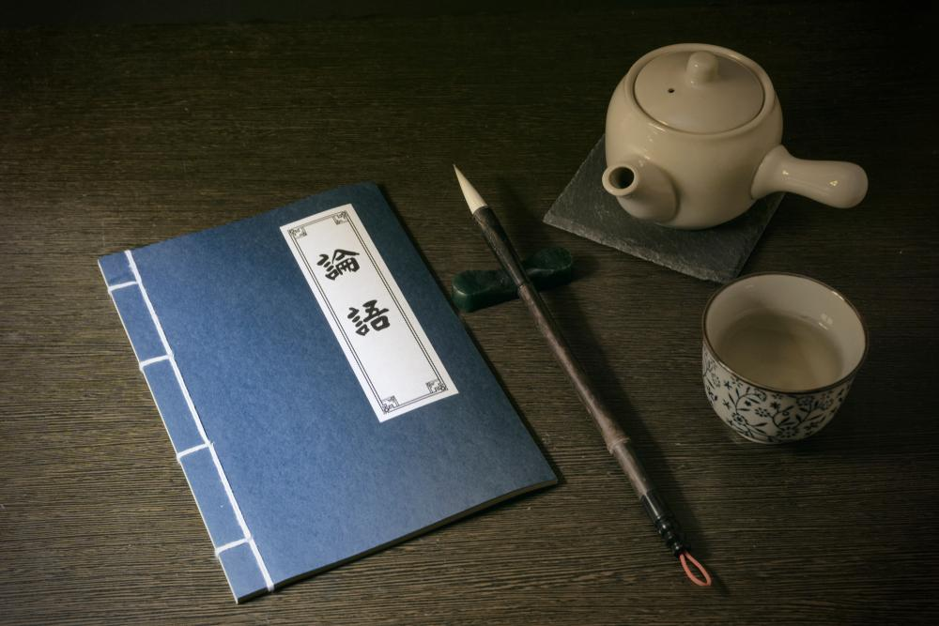
《論語》記載了很多儒家思想和人生道理，你有空也可翻翻看。
或者你覺得這只是小事，但中國人傳統講求誠信，事情無論大小，我們都要一諾千金，做個有信用的人。孔子曾說：「人而無信，不知其可也。」他認為人如不講信用，在社會上就無立足之地，甚麼事情都做不成。試想想，你希望一個沒有誠信的人成為你學習或工作上的伙伴嗎？
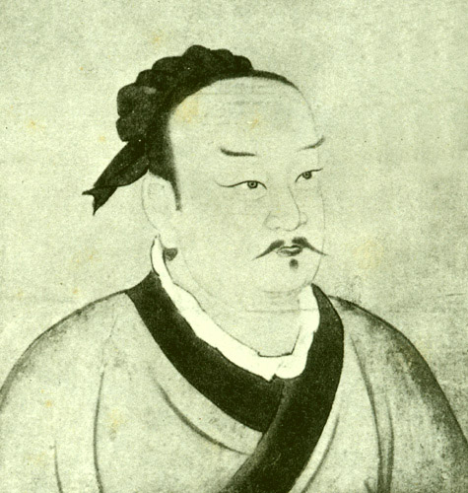
這是曾子的畫像，望上去是一位和藹可親的父親。

無論古代或是今天的父母都很着重培養孩子誠信的美德。「曾子殺豬」的故事你讀過嗎？一天，曾子的妻子要去巿場，兒子嚷着一起去。妻子為了哄哄孩子，就信口雌黃地說會給他殺豬煮肉吃。曾子回家，準備宰一頭豬，並且向阻止他的妻子解釋：「我們不可以跟孩子開玩笑。父母做甚麼，孩子會跟着做。今天你欺騙他，他哪天也會學你那樣騙人。母親欺騙孩子，孩子也不信任母親了。」曾子以身作則，教導孩子不可騙人，以培養孩子誠信的美德。

說出口的承諾必須兌現，在心中許下的承諾，同樣要堅守不渝（粵[儒]，普[yú]，改變的意思）。春秋時，吳國公子季札（粵[紮]，普[zhá]）奉父親吳王之命，出使幾個諸侯國。一次，帶着寶劍出使的季札經過徐國，徐國國君是愛劍之人，季札把寶劍讓其欣賞，徐君十分喜歡，但不好意思說出來。季札看出徐君的心意，心想：如果我現在向徐君獻上寶劍，我接着出使別國時，便沒有配劍，這不合禮節。不如等我完成任務後，就把寶劍獻給徐君。後來季札回到徐國，卻得悉徐君已過世了。季札心中許下的承諾無法實現了嗎？不是！季札到徐君墓前拜祭，把自己的寶劍掛在墓前的樹上，然後離去。即使季札從沒有把對徐君的承諾宣之於口，但季札還是信守心中諾言，把寶劍獻給他。季札守諾，既是對別人實踐承諾，也是對自己履行承諾，為我們樹立了守信的典範。
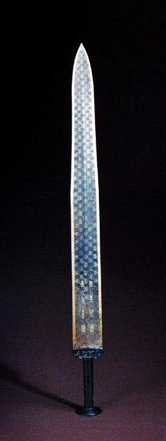
劍在古代是身份象徵。這把越王勾踐劍是古代寶劍之一。

守諾，是做人應該有的原則，希望你能從以上的故事進一步理解這種美德。喲，我剛才把「秘密」告訴了你，我豈非成了沒有誠信之人了？放心，其實是你爸爸「授權」我向你說出他的想法和讚美的，我也十分認同！希望這美德能伴隨你終生！

祝
生活愉快
爺爺
十月十五日

問題
1. 從書信的第一段，可知真正讓瑩瑩爸爸最近高興的事情是甚麼？
A. 瑩瑩為他做了一個美味蛋糕。
B. 瑩瑩為他安排了一個生日會。
C. 瑩瑩沒有忘記自己的承諾，如期實踐。
D. 瑩瑩很孝順爺爺。

2. 以下哪項是「人而無信，不知其可也」的意思？
A. 做人必須信任別人。
B. 有信用的人，做不了大事。
C. 沒有信用的人，不會有朋友。
D. 做人不守信用，任何事情都做不成。

3. 「曾子殺豬」的故事帶出甚麼道理？
A. 夫妻之間應該知無不言，要向對方坦白。
B. 父母不守信用，會為子女立下壞榜樣，並影響彼此信任。
C. 豬是很寶貴的食材，不應該隨意宰殺。
D. 一家人應該要互相信任，互相支持。

4. 季札怎樣實現自己的承諾？
A. 季札到徐君的墓前拜祭，並把寶劍燒掉。
B. 季札到徐君的墓前拜祭後，把寶劍帶走。
C. 季札把寶劍給予徐君的兒子。
D. 季札把寶劍掛在徐君墓前的大樹上。

5. 以下哪項是爺爺在信中對瑩瑩的評價？
A. 讚美瑩瑩有信守承諾的美德，勉勵她保持下去。
B. 讚美瑩瑩孝順父母，是個好女兒。
C. 瑩瑩比她的爸爸更懂得誠信之道。
D. 瑩瑩未來要多學習如何成為一個有誠信的人。

詞句一分鐘
信口雌黃
文中提及，曾子的妻子信口雌黃，答應孩子殺豬煮肉，但卻不兌現承諾。「信口雌黃」中的「雌黃」是一種礦物，可作為褪色劑。古人在抄錄或校勘書籍時，會用「雌黃」塗改文字，是古人的塗改液！「信口雌黃」指不負責任地隨口亂說，或不顧事實真相而妄加批評，又不假思索地隨口更改，彷彿自己的嘴巴就是雌黃。
例句：他經常信口雌黃，漸漸地，人們都不信任他了。

